环境配置

JDK安装
安装教程：
https://blog.csdn.net/tianmanchn/article/details/78943147
为了配合后面goeclipse插件的安装，需要下载jdk1.8.0以上的版本，最新的JDK版本是10.0.2，但是eclpise无法识别高版本的jdk10.0.2，所以建议下载jdk1.8.0。

安装Kafka
安装参考教程：
https://blog.csdn.net/github_38482082/article/details/82112641
启动kafka如果遇到如下错误，请参考下面链接修改kafka-run-class.bat文件。
[找不到或无法加载主类 Files\Java\jdk1.8.0_101\lib\dt.jar;C:\Program]
https://blog.csdn.net/cx2932350/article/details/78870135

安装Go
安装参考链接：
https://blog.csdn.net/Hi_TYSONZHANG/article/details/78810128
注意：GOROOT环境变量是C:\Go，不是C:\GO\，没有“\”。

安装eclipse + goeclipse
（1）安装Eclipse，版本最低4.6。
（2）Goeclipse安装参考教程：
https://blog.csdn.net/linshuhe1/article/details/73473812
（3）安装Git，安装下面三个插件会用到Git，Git下载链接：
git：http://git-scm.com/downloads
（4）安装gocode，guru，godef：
https://blog.csdn.net/linshuhe1/article/details/73473812

服务器
服务器上Kafka已安装，使用测试机房的服务器时记得在服务器上开启服务。在自己计算机上kafka做测试，也是一样的开启服务。
服务器IP：192.168.130.143。

开启服务
在服务器上启动zookeeper和server，并保持开启，之后可以向kafka发送消息和从kafka读取消息。
（1）启动kafka内置的zookeeper，不要关闭窗口
.\bin\windows\zookeeper-server-start.bat .\config\zookeeper.properties
- 启动kafka服务，不要关闭窗口
.\bin\windows\kafka-server-start.bat .\config\server.properties
如下图所示：
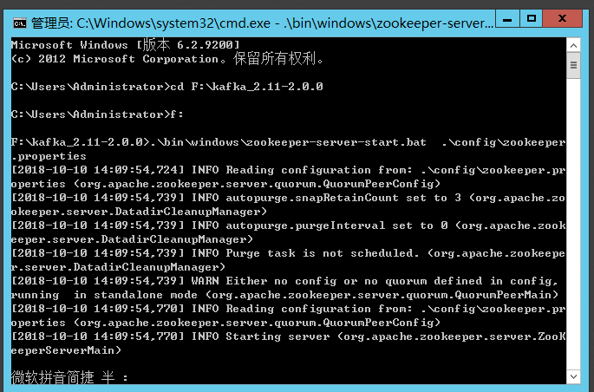
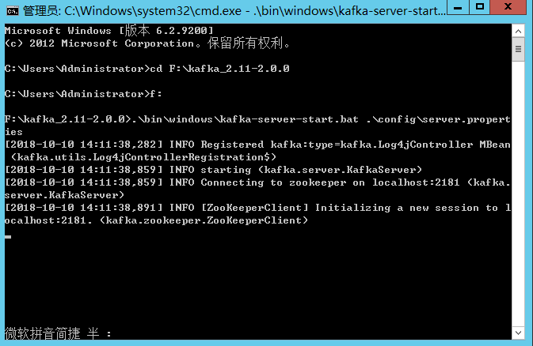

数据存储
消息在服务的存储位置：data和kafka-logs两个文件夹中。
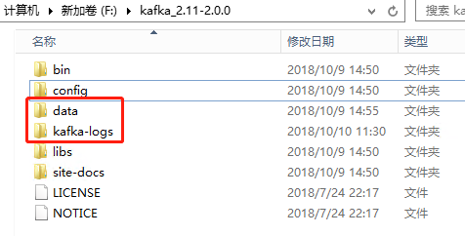

接口

发送消息
函数接口 | KafkaAsyncProducerSendMessage(value []byte, topic string) (isOK bool , partition int32, offset int64)
函数功能 | 将消息发送到kafka。
参数 | value | 消息的内容
参数 | topic | 消息的topic
返回值 | IsOK | true:发送成功，false：发送失败
返回值 | partition | 消息的partition
返回值 | offset | 消息的offset
备注 | 返回值partition和offset用于测试使用，调用该函数来发送消息时只需isOK返回值。
示例 | package main  import (  "fmt"  )  func main() {  var value []byte = []byte("testvaule")  var TPOIC1 string = "TEST"  var isOK bool  isOK, _, _ =KafkaAsyncProducerSendMessage(value4, TPOIC1)  fmt.Println("message send ", isOK)  }

获取消息
函数接口 | KafkaConsumerGetMessage(topic string)
函数功能 | 从kafka获取主题为topic的所有消息，并监听最新消息。
参数 | topic | 消息的主题
消息处理 | go func(pc sarama.PartitionConsumer){  wg.Add(1)  for msg := range pc.Messages(){  value = string(msg.Value) //message value  //do something 消息处理  }  wg.Done()  }(partitionConsumer)
备注 | 消息处理在函数内部进行。

函数接口 | KafkaClusterConsumerGetMessage(topic string)
函数功能 | 从kafka获取主题为topic的最新消息，从上次获取消息的结束位置开始读取消息，并监听最新消息。
参数 | topic | 消息的主题
消息处理 | for msg := range consumer.Messages() {  value = string(msg.Value) //message value  //do something  consumer.MarkOffset(msg, "") //MarkOffset  }
备注 | 消息处理在函数内部。

开发流程
- 开启服务器；
- 新建Go工程，在src下建立main文件夹。
- 安装依赖库，依赖库最终会安装在GOROOT或GOPATH下，安装方法有两种：
- 使用go get github.com/Shopify/sarama命令安装，其他相关库同理；
- 直接去Github上下载，放到GOATH下（我的是D:\Go-workplace\src）。
本次开发用到两个库github.com/bsm/sarama-cluster和github.com/Shopify/sarama，因为这两个库还依赖其他库，所以使用时依据错误提示安装缺少的库。最终库安装完成后，如下图所示：
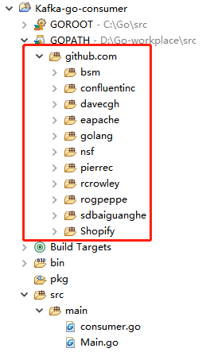
- 编写程序，在main下新建go file编写程序。
使用kafka发送消息、获取消息参考第3章节接口。

Go语言学习：
https://www.cnblogs.com/zhaof/p/6962813.html
http://www.runoob.com/go/go-tutorial.html
https://www.cnblogs.com/baiyuxiong/p/4310121.html

Kafka相关连接：
https://www.w3cschool.cn/apache_kafka/apache_kafka_introduction.html
https://www.cnblogs.com/byrhuangqiang/p/6364088.html
https://blog.csdn.net/qq_32292967/article/details/78675116
https://blog.csdn.net/jeffrey11223/article/details/80613500
https://www.cnblogs.com/zhaof/p/8910761.html

